ИНСТРУКЦИЯ
по проверке QR-кода, сформированного в мобильном приложении «МАХ»,
посредством сервиса «Госкан» мобильного приложения «Госуслуги»
от лица организации

Обязательные условия для проверки QR-кода от лица организации
- Наличие у проверяющего подтвержденной учетной записи на Едином портале государственных услуг (далее – ЕПГУ).
- Наличие у проверяющего установленного на смартфон мобильного приложения «Госуслуги» версии 24.2 и выше (далее – приложение «Госуслуги»).
- Наличие подключения смартфона проверяющего к информационной-телекоммуникационной сети «Интернет».
- Наличие у проверяющего машиночитаемой доверенности на право сканирования документов у физических лиц представителями юридических лиц (МЧД).
Справочные материалы по пунктам № 1, 2
Как зарегистрироваться на ЕПГУ |  | https://www.gosuslugi.ru/help/faq/popular/1
Как подтвердить учетную запись на ЕПГУ
в центре обслуживания | https://www.gosuslugi.ru/help/faq/login/70000002
через банк | https://www.gosuslugi.ru/help/faq/popular/2
письмом через Почту России | https://www.gosuslugi.ru/help/faq/login/2752
с помощью электронной подписи | https://www.gosuslugi.ru/help/faq/login/3
Как установить приложение «Госуслуги» https://www.gosuslugi.ru/help/mobile

Проверка QR-кода от лица организации

Для проверки QR-кода проверяющему необходимо:  - открыть мобильное приложение «Госуслуги»,  - авторизоваться в мобильном приложении «Госуслуги»,  - нажать на кнопку «госкан» в правом верхнем углу экрана. | 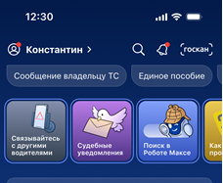

При первом сканировании от лица организации на экране отображается информационное сообщение, которое следует закрыть, кликнув на «крестик» в верхней части окна информационного сообщения, после чего продолжить сканирование; | 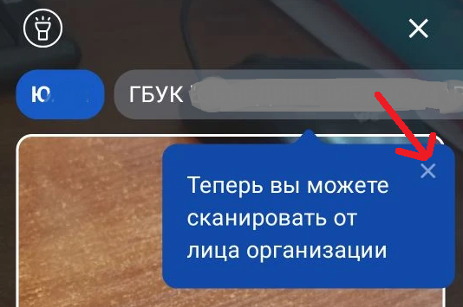
- переключиться на сканирование  от лица организации до сканирования  QR-кода, нажав на краткое наименование организации, выдавшей доверенность.  Наименование организации отображается в верхней части экрана.  На одного проверяющего могут быть оформлены МЧД от разных организаций. Следует выбрать организацию, от лица которой необходимо произвести сканирование QR-кода. | 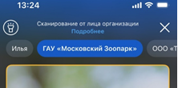
При нажатии на ссылку «Подробнее» в верхней части экрана отображается экран с информацией о доверенности, подтверждающей полномочия проверяющего на сканирование, а также сведения об организации; | 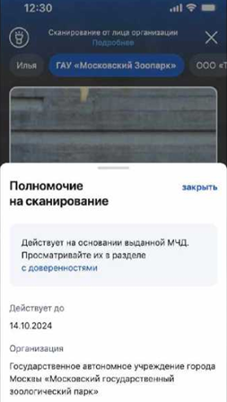

- отсканировать QR-код, для чего проверяющему необходимо навести камеру смартфона на QR-код, отображаемый на экране смартфона покупателя (варианты изображения с QR-кодом на экране смартфона покупателя представлены ниже).

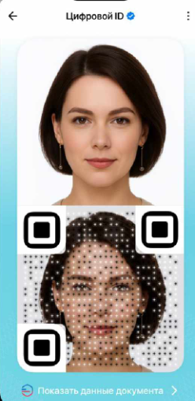 | 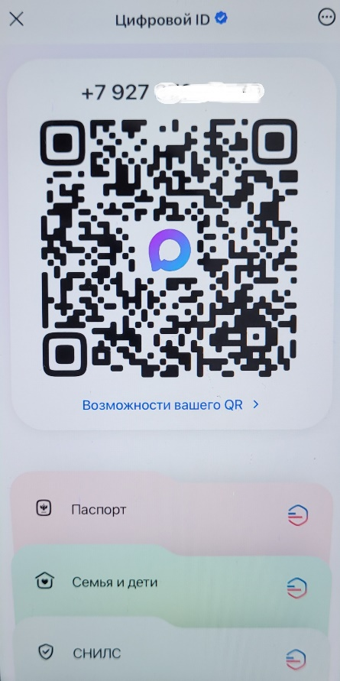
При успешном сканировании QR-кода открывается экран с информацией, подтверждающей возраст или льготный статус гражданина.

Возможные ошибки при сканировании QR-кода
Если QR-код не распознан  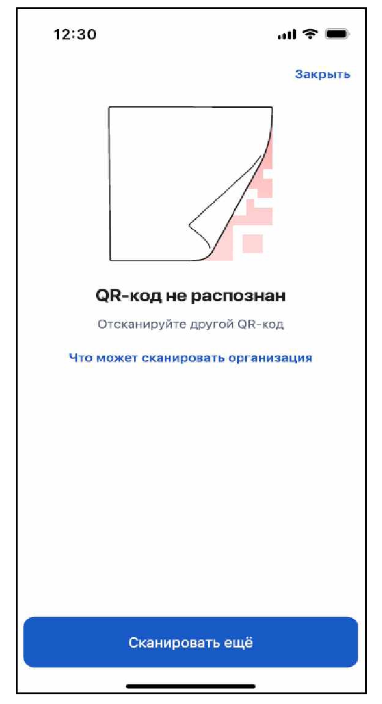 | Если МЧД отсутствует  или истёк срок действия МЧД  